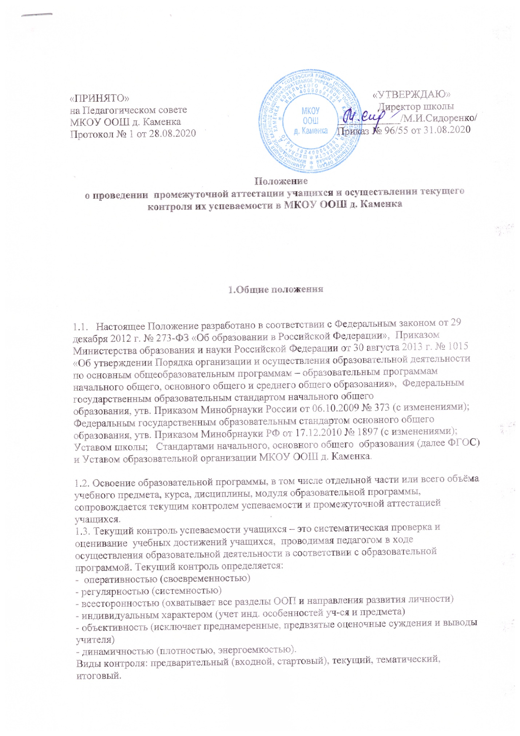

Функции контроля как системы проверки: определение результативности УВП, своевременность промежуточных результатов, обеспечение обратной связи, актуализация внутренней связи – самоконтроля ученика, воспитательная функция – в приучении к систематической работе, к дисциплинированности; способствует формированию самооценки)

Проведение текущего контроля успеваемости направлено на обеспечение выстраивания образовательного процесса максимально эффективным образом для достижения результатов освоения основных образовательных программ, предусмотренных федеральными государственными образовательными стандартами начального общего и основного общего образования (далее – ФГОС).

1.4. Промежуточная аттестация – это контроль (проверка и оценивание) соответствия уровня достижения результатов освоения учебных предметов, курсов, дисциплин, модулей, предусмотренных образовательной программой.

Промежуточная аттестация проводится начиная со второго класса.

Промежуточная аттестация подразделяется на:

- четвертную (полугодовую), которая проводится по каждому учебному предмету, курсу, дисциплине, модулю по итогам четверти (полугодия);

- годовую промежуточную аттестацию, которая проводится по каждому учебному предмету, курсу, дисциплине (модулю) по итогам учебного года.

Сроки проведения промежуточной аттестации определяются образовательной программой.

Годовая промежуточная аттестация проводится на основе результатов четвертных промежуточных аттестаций, и представляет собой среднее арифметическое результатов четвертных аттестаций. Округление результата проводится в сторону результатов промежуточной аттестации за последнюю четверть с учетом результата экзамена по итогам года или годовой контрольной работы по предмету.

1.5. Положение принимается педагогическим советом школы, имеющим право вносить в него свои изменения и дополнения накануне начала учебного года. Положение утверждается руководителем школы.

**2. Содержание, формы и порядок проведения текущего контроля успеваемости учащихся.**

2.1. Текущему контролю успеваемости подлежат все учащиеся школы. Текущий контроль успеваемости учащихся проводится в целях:

- контроля уровня достижения учащимися результатов, предусмотренных образовательной программой;

- оценки соответствия результатов освоения образовательных программ требованиям ФГОС;

- проведения учащимися самооценки, оценки его работы и труда учителя педагогическим работником с целью возможного совершенствования образовательного процесса (деятельности).

- получения объективной информации об уровне (степени) освоения основной образовательной программы, своевременного выявления недостатков и пробелов в знаниях и формируемых учебных действиях и определение объема выполняемого учащимися учебного труда

- актуализации самоконтроля учащихся.

- для получения информации для ее анализа педагогом и внесения необходимых корректив.

2.2. Текущий контроль осуществляется педагогическим работником, реализующим соответствующую часть образовательной программы.

2.3. Порядок, формы, периодичность, количество обязательных мероприятий при проведении текущего контроля успеваемости учащихся определяется педагогическим работником на основании ООП и настоящего Положения

Методы текущего контроля успеваемости:

-устный индивидуальный и фронтальный опрос;

*-* письменная форма контроля в форме отчетов, диктантов, сочинений, изложений, графического построения; практический контроль на уроках изобразительного искусства, технологии, физвоспитания, физики, химии.

Результаты работ учащихся контрольного характера должны быть отражены в классном журнале, как правило, к следующему уроку по этому предмету. При проведении этой работы повторно после ее анализа и оценивания не требуется обязательный перенос отметок в журнал.

2.4.Оценивание в 1-х классах в течение учебного года проводится без фиксации достижений в классных журналах в виде отметок по 5-балльной шкале. Допускается словесная объяснительная оценка, не различаемая по уровням фиксации на усмотрение учителя.

2.5. Во 2-х - 9-х классах в классных журналах (в том числе и электронном), дневниках учащихся, электронных дневниках фиксируются четвертные отметки.

2.6. Виды и методы текущего контроля достижения планируемых образовательных результатов учащимися, занимающимися по индивидуальному учебному плану (в том числе и на дому), определяются учителем, реализующим часть ООП в пределах своей компетенции, в зависимости от особенностей здоровья учащегося, особенностей календарного графика его обучения (методы должны быть щадящими).

2.7. По предметам образовательной области «Основы религиозных культур и светской этики» (ОРКСЭ), «Основы духовно-нравственной культуры народов России» (ОДНКНР), а также при изучении факультативных, элективных курсов оценка выражается в системе «зачтено» / «не зачтено».

Образовательный результат может получить оценку «зачтено», если при сравнении уровня успешности ученика в процессе освоения предмета с результатом-«эталоном» по предмету, определенным ООП, педагогом зафиксирована *положительная динамика* предметных, метапредметных и личностных результатов, формируемых средствами изучаемых предметов.

Текущий контроль (в т.ч. оценивание) в этом случае осуществляется по преимуществу методом педагогического наблюдения при использовании в качестве способов оценивания: собеседование, выставки работ, презентации, проекты и т.п.

2.8. Педагогические работники доводят до сведения родителей (законных представителей) сведения о результатах текущего контроля успеваемости учащихся как посредством заполнения предусмотренной для этих целей учебной документации (классные журналы, дневники), в том числе в электронной форме (электронный дневник), так и посредством устного комментирования результатов текущего контроля образовательных результатов учащихся по запросу родителей (законных представителей).

2.9. Оценка как результат проведенного контроля образовательных результатов учащихся имеет комплексный характер, т.е. оценивает уровень сформированности предметных, личностных и метапредметных результатов.

2.10. Оценка личностных результатов учащихся проводится 2 раза в год в целях фиксации динамики личностного развития.

Контроль достижения личностных результатов учащихся должен быть направлен на выявление индивидуальной динамики развития школьников с учётом личностных особенностей и индивидуальных успехов учащихся в предыдущем периоде (этапе) обучения.

2.11. Метапредметные результаты деятельности (УУД) – универсальные учебные действия – *познавательные, регулятивные, коммуникативные.*

Основным *объектом оценки* метапредметных результатовслужит сформированность ряда регулятивных, коммуникативных и познавательных универсальных действий, т.е.таких учебных действий учащихся, которые направлены на анализ и управление своей познавательной деятельностью. К ним относятся:

- способность принимать и сохранять учебную цель и задачи, самостоятельно преобразовывать практическую задачу в познавательную; умение планировать собственную деятельность в соответствии с поставленной задачей и условиями её реализации и искать средства её осуществления; умение контролировать и оценивать свои действия, вносить коррективы в их выполнение на основе оценки и учёта характера ошибок, проявлять инициативу и самостоятельность в обучении;

- умение осуществлять информационный поиск, сбор и выделение существенной информации из различных информационных источников;

- умение использовать знако-символические средства для создания моделей изучаемых объектов и процессов, схем решения учебно-познавательных и практических задач;

- логические операции сравнения, анализа, обобщения, классификации по родовым признакам. Установления аналогий, отнесения к известным понятиям;

- умение сотрудничать с учителем и сверстниками при решении учебных проблем. принимать на себя ответственность за результаты своих действий.

Оценка достижения метапредметных результатов может проводиться в ходе различных процедур. Основной процедурой итоговой оценки достижения метапредметных результатов является защита итогового индивидуального проекта.

Дополнительным источником данных о достижении отдельных метапредметных результатов могут служить результаты выполнения проверочных работ (как правило, *тематических*) по всем предметам.

В ходе *текущей, тематической, промежуточной* оценки может быть оценено достижение таких коммуникативных и регулятивных действий, которые трудно или нецелесообразно проверять в ходе стандартизированной итоговой проверочной работы, например уровень сформированности навыков сотрудничества или самоорганизации.

**3. Содержание и порядок проведения промежуточной аттестации**

3.1. Целями проведения промежуточной аттестации являются:

- объективное установление фактического уровня освоения образовательной программы и достижения результатов освоения образовательной программы;

- соотнесение этого уровня с требованиями ФГОС;

- оценка достижений конкретного учащегося, позволяющая выявить пробелы в освоении им образовательной программы и учитывать индивидуальные потребности учащегося в осуществлении образовательной деятельности,

- оценка динамики индивидуальных образовательных достижений, продвижения в достижении планируемых результатов освоения образовательной программы

3.2. Промежуточная аттестация в МКОУ ООШ д. Каменка проводится на основе принципов объективности, беспристрастности. Оценка результатов освоения учащимися образовательных программ осуществляется в зависимости от достигнутых учащимся результатов и не может быть поставлена в зависимость от формы получения образования, формы обучения, факта пользования платными дополнительными образовательными услугами и иных подобных обстоятельств.

3.3. Формами промежуточной аттестации являются:

- письменная проверка – письменный ответ учащегося на один или систему вопросов (заданий). К письменным ответам относятся: проверочные, лабораторные, практические, контрольные, творческие работы; письменные отчёты  о наблюдениях; письменные ответы на вопросы теста; сочинения, изложения, диктанты, рефераты и другое;

- устная проверка – устный ответ учащегося на один или систему вопросов в форме ответа на билеты, беседы, собеседования и другое;

- комбинированная проверка - сочетание письменных и устных форм проверок.

Иные формы промежуточной аттестации могут предусматриваться образовательной программой.

В случаях, предусмотренных образовательной программой, в качестве результатов промежуточной аттестации могут быть зачтены выполнение тех иных заданий, проектов в ходе образовательной деятельности, результаты участия в олимпиадах, конкурсах, конференциях, иных подобных мероприятиях. Образовательной программой может быть предусмотрена накопительная балльная система зачета результатов деятельности обучающегося.

3.4. Фиксация результатов промежуточной аттестации осуществляется, как правило, по пятибалльной системе. Образовательной программой может быть предусмотрена иная шкала фиксации результатов, а также может быть предусмотрена фиксация удовлетворительного либо неудовлетворительного результата промежуточной аттестации без разделения на уровни.

3.5. При пропуске учащимся по уважительной причине более половины учебного времени, отводимого на изучение учебного предмета, курса, дисциплины, модуля учащийся имеет право на перенос срока проведения промежуточной аттестации. Новый срок проведения промежуточной аттестации определяется школой с учетом учебного плана, индивидуального учебного плана на основании заявления учащегося (его родителей, законных представителей).

3.6. Классные руководители доводят до сведения родителей (законных представителей)  сведения о результатах промежуточной аттестации учащихся как посредством заполнения предусмотренных дневников учащихся, в том числе в электронной форме (электронный дневник), так и по запросу родителей (законных представителей) учащихся. Педагогические работники в рамках работы в родителями (законными представителями) учащихся обязаны прокомментировать результаты промежуточной аттестации учащихся в устной форме. Родители (законные представители) имеют право на получение информации об итогах промежуточной аттестации учащегося в письменной форме для чего должны обратиться к классному руководителю.

 3.7 Перенос сроков и порядка проведения промежуточной аттестации могут быть установлены для следующих категорий учащихся по заявлению учащихся (их законных представителей): 

−       выезжающих на учебно-тренировочные сборы, на олимпиады школьников, на российские или международные спортивные соревнования, конкурсы, смотры, олимпиады и тренировочные сборы и иные подобные мероприятия;

               отъезжающих на постоянное место жительства за рубеж;

– для иных учащихся по решению

3.8. Для учащихся, обучающихся по индивидуальному учебному плану, сроки и порядок проведения промежуточной аттестации определяются индивидуальным учебным планом.

3.9. Четвертные, полугодовые и годовые отметки выставляются не позднее, чем за 2 учебных дня до начала каникул или начала аттестационного периода.

3.10. Отметки учащихся за четверть (полугодие) должны быть обоснованы (то есть соответствовать успеваемости учащегося в оцениваемый период).

3.11. Итоги промежуточной аттестации обсуждаются на заседаниях методических объединений и педагогического совета школы

**4. Порядок перевода учащихся в следующий класс.**

 4.1. Учащиеся, освоившие в полном объёме соответствующую часть образовательной программы, переводятся в следующий класс.

4.2. Неудовлетворительные результаты промежуточной аттестации по одному или нескольким учебным предметам, курсам, дисциплинам (модулям) образовательной программы или не прохождение промежуточной аттестации при отсутствии уважительных причин признаются академической задолженностью.

4.3. Учащиеся обязаны ликвидировать академическую задолженность.

4.4. Организация создает условия учащемуся для ликвидации академической задолженности и обеспечивает контроль за своевременностью ее ликвидации.

4.5. Учащиеся, имеющие академическую задолженность, вправе пройти промежуточную аттестацию по соответствующему учебному предмету, курсу, дисциплине (модулю) не более двух раз в сроки, определяемые школой,   в установленный срок: учащиеся обязаны ликвидировать академическую задолженность в течение двух месяцев с момента образования академической задолженности. В указанный период не включаются время болезни учащегося, нахождение его в отпуске по беременности и родам.

4.6. Для проведения промежуточной аттестации при ликвидации академической задолженности во второй раз школой создается комиссия.

4.7. Не допускается взимание платы с учащихся за прохождение промежуточной аттестации.

4.8. Учащиеся, не прошедшие промежуточную аттестацию по уважительным причинам или имеющие академическую задолженность, переводятся в следующий класс  условно.

4.9. Учащиеся школы по образовательным программам начального общего, основного общего образования, не ликвидировавшие в установленные сроки академической задолженности с момента ее образования, по усмотрению их родителей (законных представителей) оставляются на повторное обучение, переводятся на обучение по адаптированным образовательным программам в соответствии с рекомендациями психолого-медико-педагогической комиссии, либо на обучение по индивидуальному учебному плану.

Школа информирует родителей учащегося о необходимости принятия решения об организации дальнейшего обучения учащегося в письменной форме.

**5. Особенности проведения промежуточной аттестации экстернов.**

5.1. Промежуточная аттестация экстернов проводится в соответствии с настоящим положением в сроки и в формах, предусмотренных образовательной программой, в порядке, установленном настоящим положением.

5.2. По заявлению экстерна школа вправе установить индивидуальный срок проведения промежуточной аттестации.

5.3. Гражданин, желающий пройти промежуточную аттестацию в школе, имеет право на получение информации о сроках, формах и порядке проведения промежуточной аттестации, а также о порядке зачисления экстерном в школу.

5.4. Гражданин, желающий пройти промежуточную аттестацию, должен подать заявление о зачислении его экстерном в школу не позднее, чем за месяц до начала проведения соответствующей промежуточной аттестации. В ином случае гражданин к проведению промежуточной аттестации в указанный срок не допускается, за исключением случая, предусмотренного пунктом 5.2 настоящего положения.